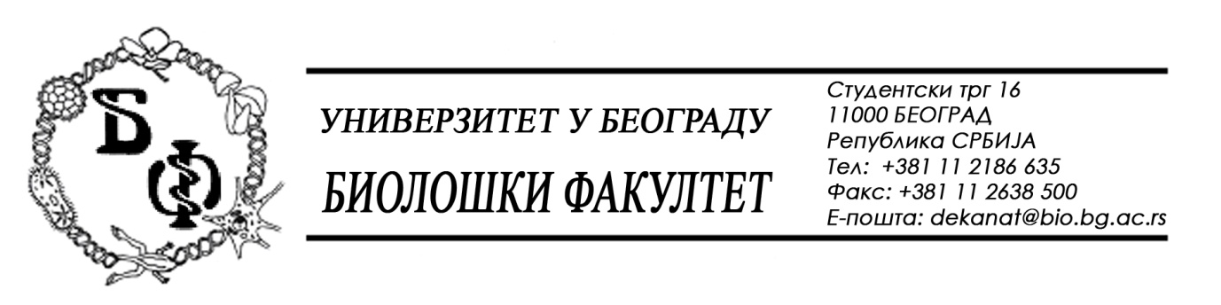

21 / 91 – 07.05.2015.

ПРЕДМЕТ:

ОБАВЕШТЕЊЕ О ПРОДУЖЕЊУ РОКА ЗА ДОСТАВЉАЊЕ ПОНУДА

У складу са допуном Конкурсне документације бр. 19 / 87 од 30.04.2015., заведеном под бројем 21 / 90 од 07.05.2015., а сходнo чл. 63 ст. 5 Закона о јавним набавкама, рок за достављање понуда за услуге – текуће поправке и одржавање административне опреме се продужава од 11.05.2015. у 11,00 h нa 13.05.2015. у 11,00 h, што значи да ће се благовременом сматрати понуда која је примљена од стране наручиоца до 13.05.2015. у 11,00 h а јавно отварање понуда ће се одржати 13.05.2015. у 11,15 h.

Декан Факултета

Проф. Др Јелена Кнежевић-Вукчевић

